Министерство сельского хозяйства
Российской Федерации

Департамент научно-технологической политики и образования

Кубанская государственная зональная машиноиспытательная станция

П р о т о к о л и с п ы т а н и й

№ 07-46-2006 (4010032)

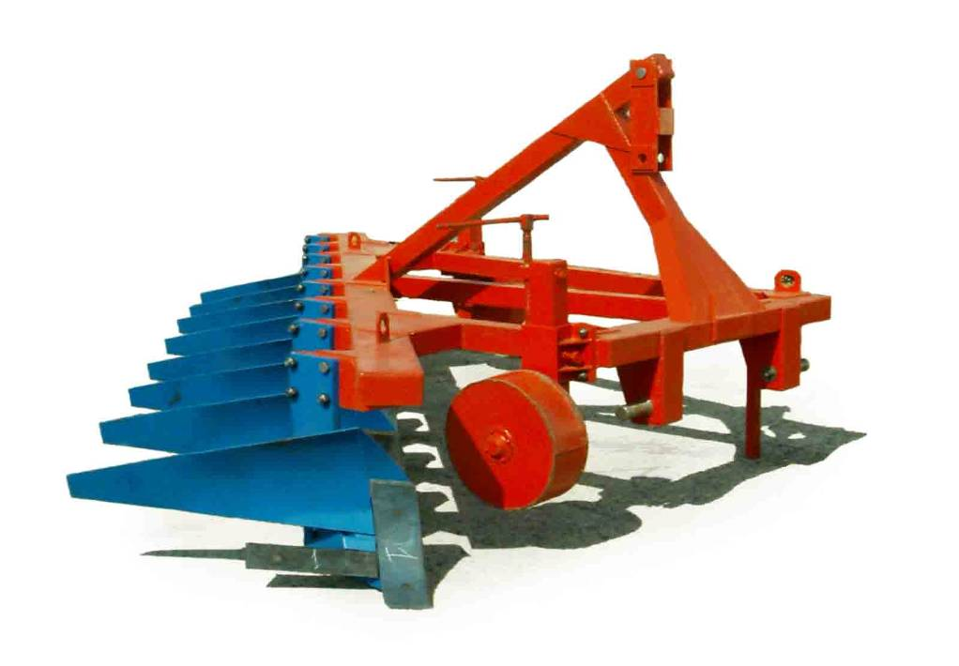

Плуг скоростной комбинированный ПСК-8

Изготовитель (разработчик) |  |  | Адрес
"86 механический завод" – филиал ФГУП "ПЭУ МО РФ" |  |  | Саратовская область, г. Энгельс,  ул. Тракторная, 1
Результаты испытаний (краткие)
Плуг скоростной комбинированный ПСК-8
Назначение | Предназначен для основной отвальной обработки почвы под сельскохозяйственные культуры на глубину от 16 до 35 см на участках, не засоренных камнями, плитняком и другими препятствиями, с удельным сопротивлением до 0,1 МПа, твердостью почвы до 4 МПа и влажностью до 30 %. Плуг может применяться на всех типах почв с ровным и волнистым рельефом поля и уклоном до 8 градусов.
Качество работы:
Равномерность глубины обработки, см |  |  |  |  |  |  | От 21,7 до 29,8
Гребнистость поверхности поля, см |  |  |  |  |  |  | От 2,0 до 4,9
Крошение почвы, %, размер фракций, мм:
- менее 50 |  |  |  |  |  |  | От 67,5 до 83,0
- более 50 |  |  |  |  |  |  | От 17,0 до 32,5
Полнота заделки растительных  и пожнивных остатков, % |  |  |  |  |  |  | 100
Глубина заделки растительных  и пожнивных остатков, см |  |  |  |  |  |  | От 11,6 до 14,0
Производительность
за 1 час основного времени, га |  |  |  |  | 2,98-3,37
Условия эксплуатации:
- навеска (присоединение) на трактор |  |  |  |  | Навесной
- перевод в рабочее и транспортное  положение |  |  |  |  | Гидравлический
- настройка рабочих органов |  |  |  |  | Механическая
- время подготовки машины к работе, ч |  |  |  |  | 0,12
Агрегатирование |  |  |  |  | С тракторами кл. 5,0  К-700А, К-701, К-744, К-701М
Потребляемая мощность, кВт |  |  |  |  | 135-172
Трудоемкость ежесменного ТО, чел.-ч |  |  |  |  | 0,1
Эксплуатационная надежность |  |  |  |  | Удовлетворительная
Удобство управления |  |  |  |  | Удобно
Безопасность выполнения работ |  |  |  |  | Обеспечена
Описание конструкции машины
Плуг состоит из: рамы сварной конструкции, из балок прямоугольного сечения со стойками и косвенками; рабочих органов (корпусов), включающих в себя башмаки сварной конструкции, ножи левые, ножи правые, ножи вертикальные, стойки, отвалы, распорные планки отвала. Ножи двустороннего исполнения, при затуплении режущей кромки их можно перевернуть; колесо с винтовым механизмом регулировки глубины пахоты; навески плуга, которая приварена к раме плуга, с пальцами (для соединения с нижними тягами навески трактора); стояночной опоры.
Техническая характеристика
Показатели |  |  |  |  |  | Численные значения
Габаритные размеры машины, мм:
длина |  |  |  |  |  | 5200
ширина |  |  |  |  |  | 4500
высота |  |  |  |  |  | 1930
Габаритные размеры машины, мм:
- в рабочем положении
длина |  |  |  |  |  | 12200
ширина |  |  |  |  |  | 4400  (при снятом первом отвале)
высота |  |  |  |  |  | По трактору
- в транспортном положении
длина |  |  |  |  |  | 11780
ширина |  |  |  |  |  | 4500
высота |  |  |  |  |  | По трактору
Рабочая ширина захвата, м
Глубина обработки, см |  |  |  |  |  | 21,7-29,8
Масса машины эксплуатационная, кг |  |  |  |  |  | 1750
Рабочая скорость, км/ч |  |  |  |  |  | 6,6-8,0
Результаты испытаний
Качество работы |  | Условия испытаний были типичными для зоны Кубанской МИС (влажность почвы в обрабатываемом слое от 19,8 до 30,6 %, твердость почвы в обрабатываемом слое от 0,6 до 4,9 МПа) и в основном соответствовали ТУ. На пахоте почвы после дискового лущения стерни озимой пшеницы в агрегате с трактором К-700А получены следующие показатели: скорость движения агрегата – 7,5 км/ч, ширина захвата – 450,0 см, глубина обработки – 25,5 см, крошение почвы по содержанию фракций до 50 мм – 75,8 %, полнота заделки растительных и пожнивных остатков – 100 % и глубина их заделки – 11,6 см.  На пахоте почвы по стерне сои в агрегате с трактором К-700А получены следующие показатели: скорость движения агрегата – 6,6 км/ч, ширина – 450,0 см, глубина обработки – 21,7 см, крошение почвы по содержанию фракций до 50 мм – 67,5 %, полнота заделки растительных и пожнивных остатков – 100 % и глубина их заделки 13,6 см.  На пахоте почвы после дискового лущения стерни озимой пшеницы в агрегате с трактором К-701 получены следующие показатели: скорость движения агрегата – 6,9 км/ч, ширина захвата – 442,0 см, глубина обработки – 29,9 см, крошение почвы по содержанию фракций до 50 мм – 6,3 %, полнота заделки растительных и пожнивных остатков – 100 % и глубина их заделки – 14,0 см.  Плуг ПСК-8 даже в условиях близких к экстремальным по влажности и твердости почвы обеспечивает надежное выполнение технологического процесса с агротехническими показателями качества, соответствующими требованиям ТУ.
Производительность |  | Производительность за 1 час, га:
 |  | - основного времени |  |  |  |  |  | 2,98-3,37
 |  | - технологического времени |  |  |  |  |  | 2,79-3,14
 |  | - сменного времени |  |  |  |  |  | 2,28-2,56
 |  | - эксплуатационного времени |  |  |  |  |  | 2,25-2,52
 |  | - удельный расход топлива за время сменной работы, кг/га |  |  |  |  |  | 12,97-13,34
 |  | - рабочая скорость движения, км/ч |  |  |  |  |  | 6,6-7,5
Безопасность  движения |  | Обеспечивается полностью.  Транспортная скорость до 20 км/ч. Габаритные размеры плуга ПСК-8 (при снятом первом отвале) соответствуют требованиям ГОСТ 12.2.111-85 и на безопасность движения влияния не оказывают.
Техническое  обслуживание |  | При обслуживании плуга ПСК-8 проводится ежесменное техническое обслуживание трудоемкостью 0,1 чел.-ч. Сезонное техническое обслуживание проводится при постановке на хранение.

Заключение по результатам испытаний
Плуг скоростной комбинированный ПСК-8 в агрегате с тракторами К-700А и К-701 даже в условиях, близких к экстремальным, обеспечивает надежное выполнение технологического процесса в диапазоне до 8 км/ч с глубиной обработки до 30 см, обеспечивая эксплуатационно-технологи-ческие показатели, в основном соответствующие требованиям ТУ. Для обеспечения соответствия требованиям ТУ и наиболее полной вписываемости в принятые в зоне МИС технологии возделывания сельскохозяйственных культур необходимо агрегатировать плуг с катками или тяжелыми зубовыми боронами. При этом плуг ПСК-8 найдет свое широкое применение в хозяйствах АПК зоны МИС.

Испытания проведены: |  |  |  | ФГУ "Кубанская МИС"  Краснодарский край,  г. Новокубанск, ул. Кутузова, 5
Испытания провел: |  |  |  | Макаренко Леонид Викторович
Источник информации: |  |  |  | Протокол № 07-46-2006 (4010032)  от 04 декабря 2006 года

